附件一：
辅导员角色查询班级学生不及格门次
1.登录教务系统，右上角切换到辅导员角色。
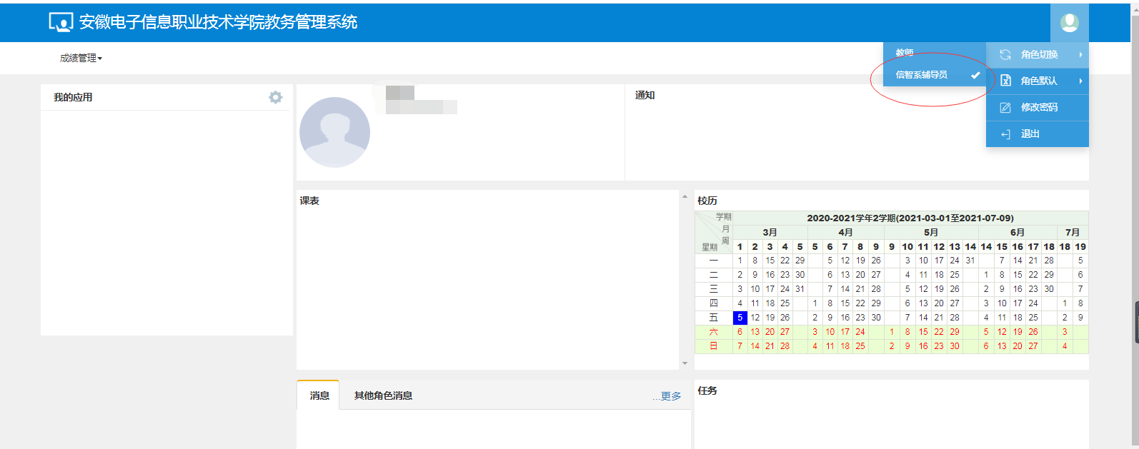2点击“成绩管理-成绩统计分析-学生不及格门次统计”。
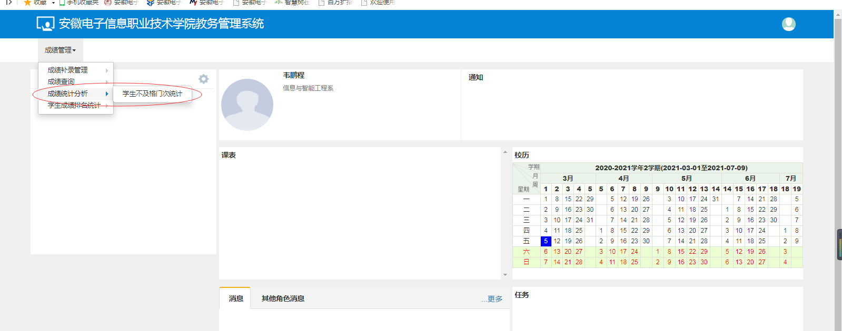

- 选择好起始”学年学期”（可以选择全部）、”校区”、”学院”（开课学院不要勾选）、”年级”、”专业”、”班级”（限定条件越多，查询范围越小），条件关系选“并且”，按条件查勾选“有学籍、”“在校”，筛选条件勾选“最大值”，筛选列表选择“学生”，课程性质勾选“必修课，（课程性质之后的条件全部按系统默认、无需调整）然后点击下方“统计”按钮。成绩显示后可以用“导出（统计）”（如果点击导出（学生）可以查看学生具体挂科科目），查看学生不及格统计情况。{导出界面“不及格人数”为1即代表该生存在挂科，“不及格人次”即为该生不及格门次}.
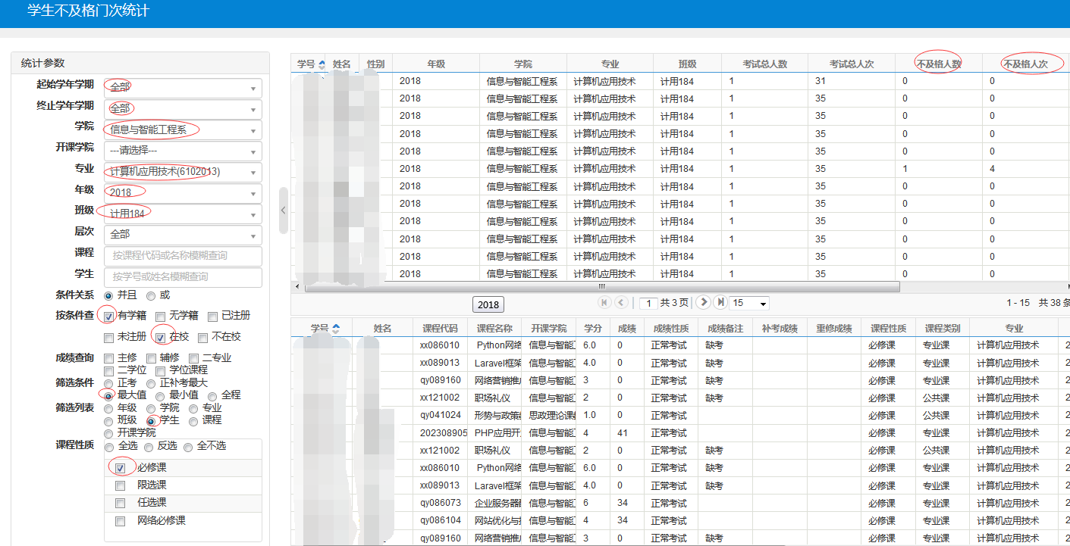

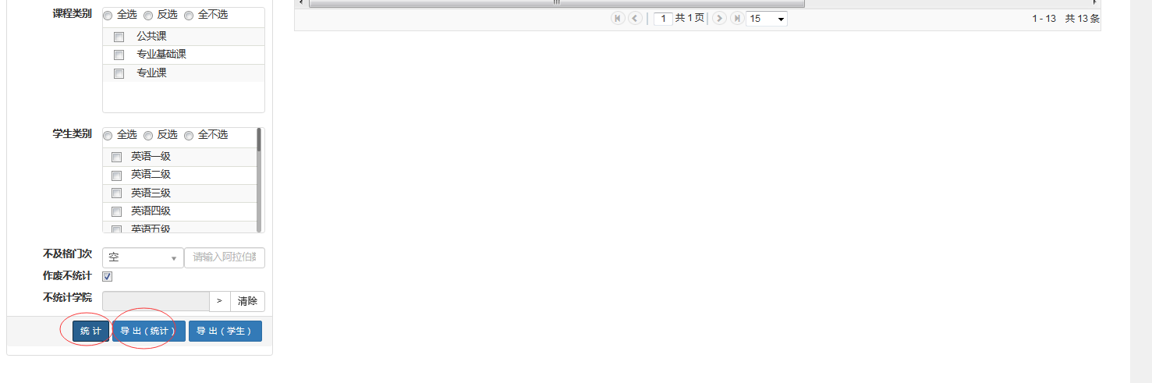

4.步骤3其它条件不变，筛选列表选择“班级”，点击统计，可以查看班级整体挂科情况。

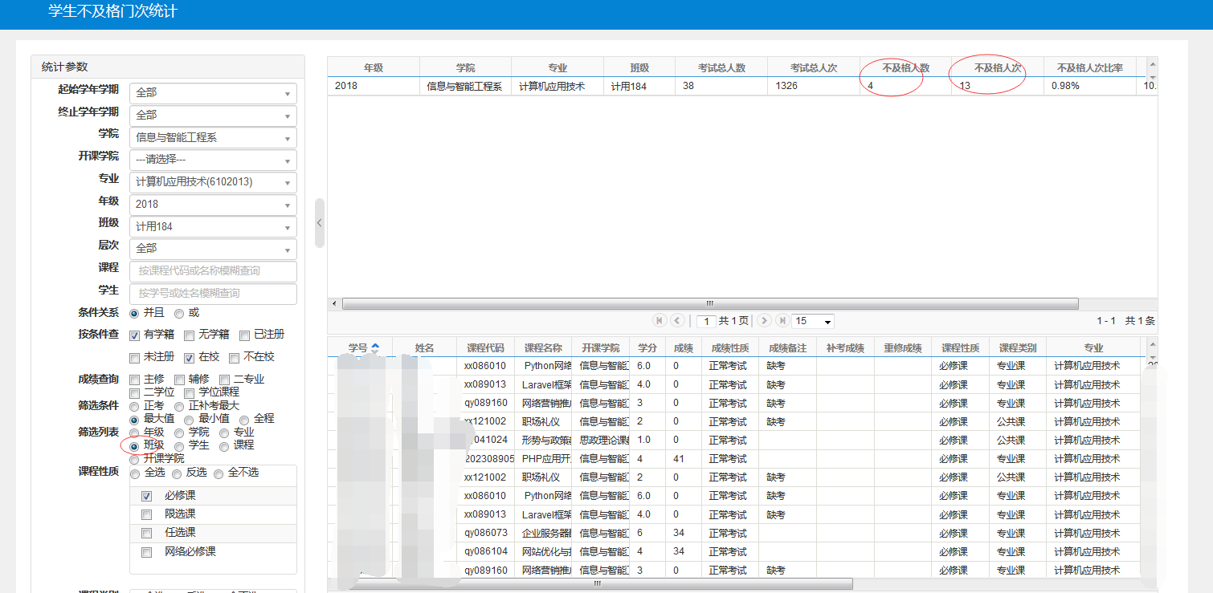

附件二：
班级成绩情况汇总表
班级 | 学号 | 姓名 | 不及格门次

附件三：
学生查询考试成绩操作流程
一、登录教务系统
登录学院网站首页，进入网页左下方“智慧电院”点击“登录”，输入个人学号和密码。

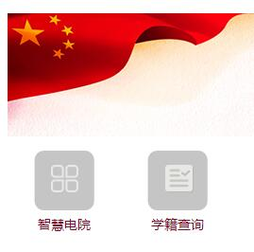



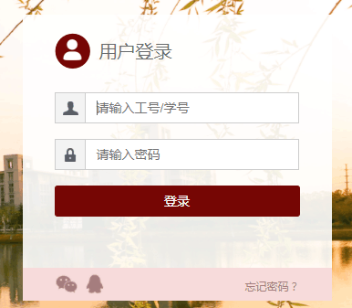

- 查询成绩是否通过
1.学生进入“信息查询--学生成绩”查询页面，查询成绩。
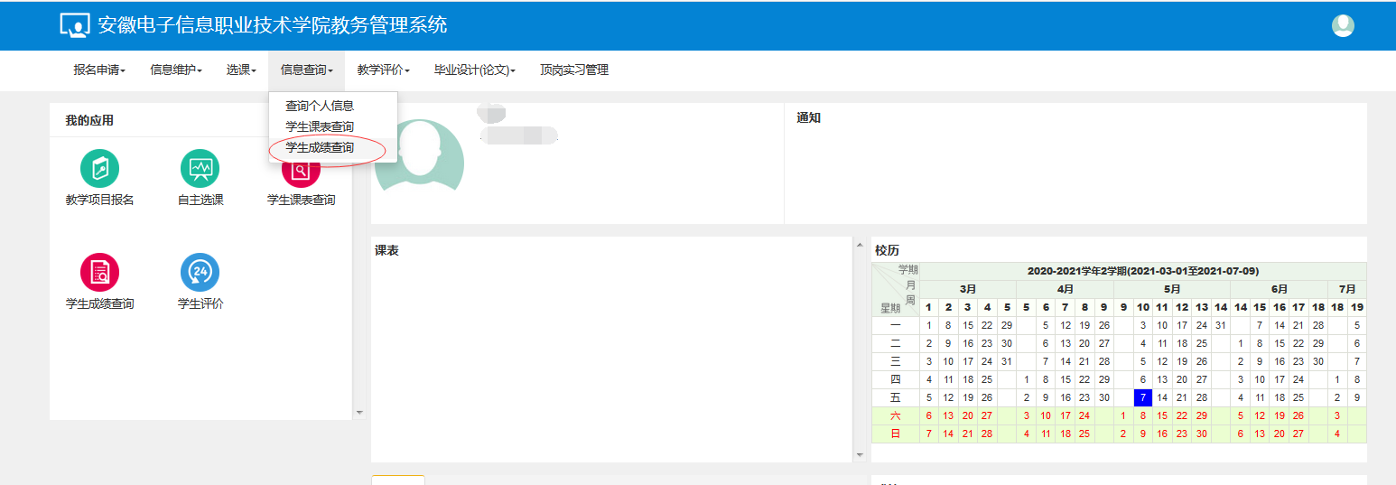
2.在查询成绩时，请牢记以下三个步骤。
①学年学期均选择全部。（可显示所有成绩记录）
②鼠标左键单击“课程代码”（单击后会对课程代码进行排序，使同一门课程的初修和补考成绩记录排在相邻上下列）。
③记得翻页。（成绩记录可能不止一页）

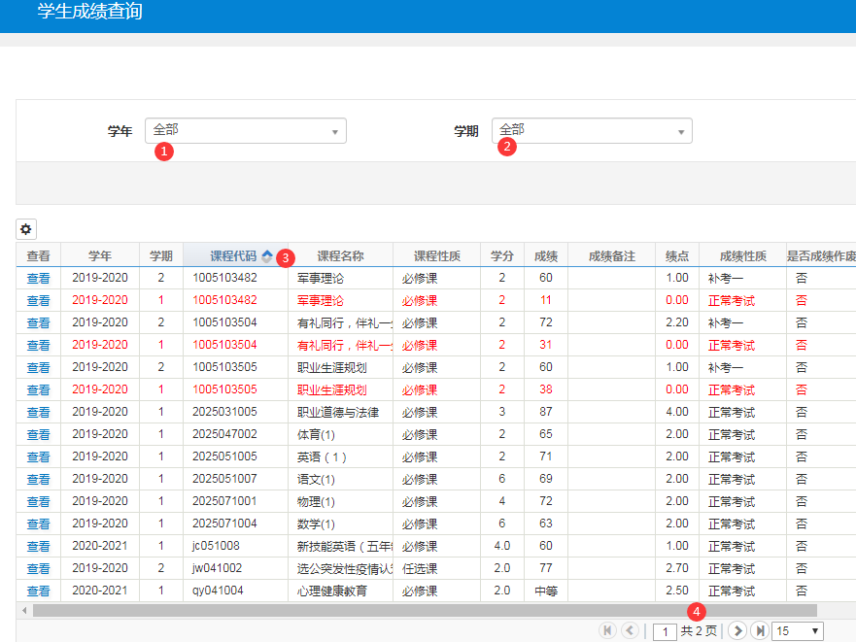
- 特别注意
如果学生在教务系统内可以查询到这样一条补考记录-课程代码与挂科科目相同，且成绩合格，即代表该门课已经修读通过。补考通过后课程初修状态依旧标记红色只代表课程当学期属于挂科状态，只要课程补考通过的记录存在，不会影响学生毕业。

附件四：
班级成绩不及格情况汇总表
班级 | 不及格人数 | 不及格人次

